Základné pravidlá pri písaní v MS Word
Text sa automaticky zalomí na konci riadka. Ak nedopíšeme riadok do konca a chceme urobiť
nový odstavec, stlačíme kláves ENTER. Kurzor sa presunie na začiatok nového riadka.
S písaním väčšiny písmen nebudeme mať problémy. Na klávesnici sú však aj klávesy
s dvoma znakmi:
jeden znak je dole a druhý hore. Dolné sa píšu automaticky pri stlačení klávesu, horné píšeme
tak, že podržíme kláves SHIFT a klikneme na kláves, na ktorom je znak, ktorý chceme
napísať.
Veľké písmená píšeme tak ako horné znaky – pri zatlačenom klávese SHIFT, alebo stlačíme
kláves Caps Lock.
Ak je zapnutý kláves Caps Lock, píšu sa stále veľké písmená. Opätovným stlačením tohto
klávesu zrušíme písanie veľkých písmen.
Dlhé samohlásky, napr. ó, Á napíšeme tak, že klikneme na znak dĺžňa a potom na príslušné
písmeno (znak dĺžňa sa objaví až spolu s napísaným písmenom).
Spoluhlásky s mäkčeňom, (ktoré nie sú na klávesnici) napr. ď, napíšeme tak, že pri
stlačenom klávese SHIFT klikneme na kláves s mäkčeňom, pustíme kláves SHIFT a stlačíme
kláves d.
Pohyb po napísanom texte: po napísanom texte sa pohybujeme kurzorovými klávesami,
alebo kurzor myši umiestnime na príslušné miesto textu a a klikneme ľavým tlačidlom myši.
Klávesom End presunieme kurzor na koniec riadka.
Klávesom Home presunieme kurzor na začiatok riadka.
Odstraňovanie chýb pri písaní:
a) urobili sme chybu v slove, napr. namiesto škola sme napísali šjola. Blikajúci kurzor
umiestnime pred písmeno j v slove šjola, klikneme na kláves delete – písmeno j sa vymaže.
Teraz napíšeme písmeno k a slovo je opravené.
Písmeno j môžeme vymazať aj tak, že kurzor umiestnime za písmeno j a stlačíme
kláves backspace
delete – vymaže písmeno vpravo od kurzora
backspace – vymaže písmeno vľavo od kurzora
b) napísali sme vo vete nesprávne slovo, napr: Na laboratórnom meraní sme zisťovali
teplotu topenia sa
ľadu, namiesto: Na laboratórnom cvičení sme zisťovali teplotu topenia sa ľadu.
Kurzor nastavíme pred písmeno m v slove meraní. Dvojklikom na chybné slovo ho
označím, dám do bloku. Stlačím kláves delete. Slovo meraní sa vymaže. Teraz napíšeme
slovo: cvičení.
delete–vymaže zvýraznené slovo, alebo zvýraznenú časť textu
Vkladacom režim – opravu v slove, robím ako je uvedené vyššie, dopĺňam do slov
Prepisovací režim – stlačíme klávesu INSERT, zmena nastáva tak, že okamžite
„premazávam“ už napísaný text novým. Kláves INSERT má rovnakú funkciu vo všetkých
editoroch!

Nastavenie strany
Okraje, orientácia papiera (na výšku, alebo na šírku papiera,....) sa nastavuje cez Hlavné menu
Súbor ⇨ Nastavenie strany :
Nastavenie okrajov
Vľavo, Vpravo, Hore,
Dole.
Okraj je možné meniť aj tak, že zájdeme kurzorom myši na okraj dokumentu, na začiatok
pravítka tak, aby sa kurzor myši zmenil na obojsmernú šípku. Teraz podržíme ľavé tlačidlo
myši a potiahneme potrebným smerom.
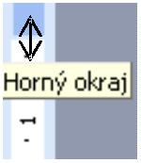
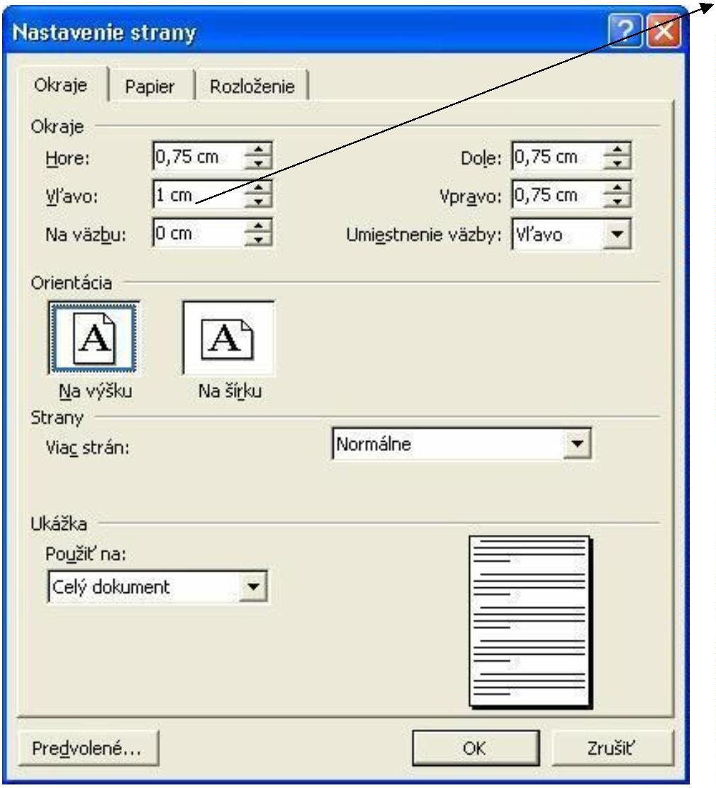

Kopírovať, Prenášať, Prilepiť
Kopírovať text
Ak potrebujeme text v dokumente viac krát, využijeme funkciu Kopírovať, v Štandardnom
panely nástrojov Kopírovať
Myšou nastavte kurzor na miesto, kde chcete, aby sa váš text opakoval a kliknite na ikonu
Prilepiť: ten istý text sa znova pred vami objaví na obrazovke:
Kopírovať je možné vyznačené slovo, vetu, prípadne vyznačený celý blok textu. Ak kreslíte
vo Worde, môžete kopírovať čiaru, šipku, ovál, štvorec, Kopírovať, vkladať na iné miesto
môžete aj vložené obrázky.
Kopírovať text je možné aj tak, že text vyznačíte . Kurzorom zájdite na vyznačený text,
kliknite a podržte ľavé tlačidlo myši; teraz ešte zatlačte a podržte kláves CTRL – až sa pri
kurzore objaví malý obdĺžnik a znamienko +. Teraz môžete za súčasného držania klávesu
CTRL a stlačeného ľavého tlačidla na myši, potiahnuť - „prekopírovať „ text tam, kde ho
potrebujete.
Ak by ste nedržali kláves CTRL, text premiestnite.
Prenášanie textu v dokumente
Vyznačíme (dáme do bloku) príslušnú časť textu :
Teraz klikneme na ikonu Vystrihnúť ( nožnice ) v hornej lište :
Veta z textu zmizla, ale našťastie nie natrvalo, je uložená v Schránke, odkiaľ ju môžem
kedykoľvek vybrať.
Niekedy sa pri písaní dokumentu stane, že si rozmyslíme jeho úpravu a určitú časť textu
chceme presunúť
na iné miesto.
Samozrejme, za týmto textom môže nasledovať ďalší text a my až dodatočne, pri pohľade na
text si rozmyslíme
jeho rozloženie – úpravu. Jedna možnosť je taká, že vetu z textu vymažeme a napíšeme znova
na miesto, kde si
myslíme, že by mala byť. Existuje však aj iná možnosť, ktorá nám ušetrí prácu.
Teraz je dôležité urobiť pre našu vetu miesto; kurzor—blikajúcu zvislú paličku nastavíme
na začiatok (tam, kde veta pôvodne bola) vety, ktorú sme vymazali:
Niekedy sa pri písaní dokumentu stane, že si rozmyslíme jeho úpravu a určitú časť textu
chceme presunúť
na iné miesto. |
sem
Samozrejme, za týmto textom môže nasledovať ďalší text a my až dodatočne, pri pohľade na
text si rozmyslíme
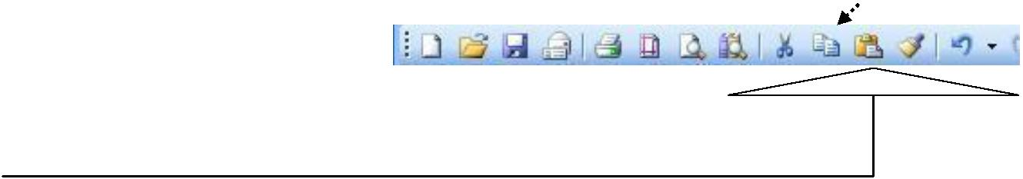
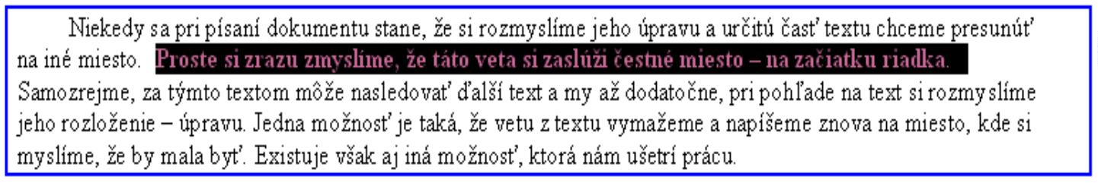

jeho rozloženie – úpravu. Jedna možnosť je taká, že vetu z textu vymažeme a napíšeme znova
na miesto, kde si
myslíme, že by mala byť. Existuje však aj iná možnosť, ktorá nám ušetrí prácu.
Stlačíme tlačidlo E n t e r. Kurzor sa presunie na začiatok nového riadka:
Niekedy sa pri písaní dokumentu stane, že si rozmyslíme jeho úpravu a určitú časť textu
chceme presunúť
na iné miesto.
|
Samozrejme, za týmto textom môže nasledovať ďalší text a my až dodatočne, pri pohľade na
text si rozmyslíme
jeho rozloženie – úpravu. Jedna možnosť je taká, že vetu z textu vymažeme a napíšeme znova
na miesto, kde si
myslíme, že by mala byť. Existuje však aj iná možnosť, ktorá nám ušetrí prácu.
A teraz v hornej lište klikneme na ikonu Prilepiť:
Naša veta objaví na začiatku nového riadka – a to sme chceli:
Niekedy sa pri písaní dokumentu stane, že si rozmyslíme jeho úpravu a určitú časť textu
chceme presunúť
na iné miesto.
Proste si zrazu zmyslíme, že táto veta si zaslúži čestné miesto – na začiatku riadka.
Samozrejme, za týmto textom môže nasledovať ďalší text a my až dodatočne, pri pohľade na
text si rozmyslíme
jeho rozloženie – úpravu. Jedna možnosť je taká, že vetu z textu vymažeme a napíšeme znova
na miesto, kde si
myslíme, že by mala byť. Existuje však aj iná možnosť, ktorá nám ušetrí prácu.
Skratky:
Označiť jedno slovo môžem aj jednoduchým dvojklikom myši.
Ak prídem na ľavý okraj, myš sa otočí doprava a kliknem, označí sa celý riadok.
Prenášať slová, prípadne časti dokumentu sa dá aj jednoduchou metódou drž a ťahaj,
POZOR, prenášané časti sa v takomto prípade neukladajú do schránky.
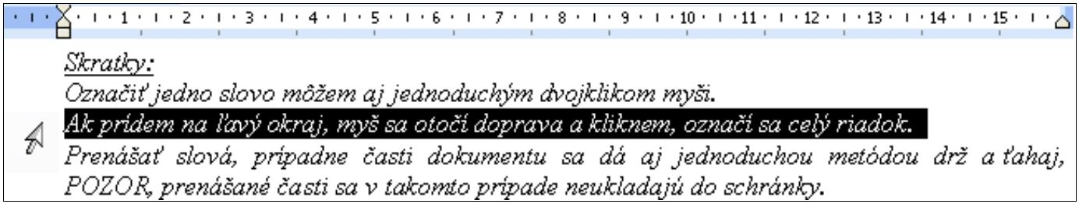

Ukladanie dokumentu
Ak sme textový dokument dopísali, môžeme ho uložiť. V menu Súbor ⇨ Uložiť ako..
Počítač nám ponúkne ako miesto uloženia Moje dokumenty. Dá aj názov súboru – podľa
prvého slova, ktorým sa dokument začína:
Ak sme spokojný s miestom uloženia a aj s názvom súboru, klikneme v pravom dolnom rohu
na Uložiť.
Od tejto chvíle máme v priečinku Moje dokumenty uložený súbor informatika.doc
Ak chceme dať dokumentu iné meno, v dialógovom okne Uložiť ako prepíšeme Názov
súboru.
Ak chceme uložiť dokument inde – nie do priečinku Moje dokumenty. V dialógovom okne
Uložiť ako klikneme na šipku vpravo od Moje dokumenty:
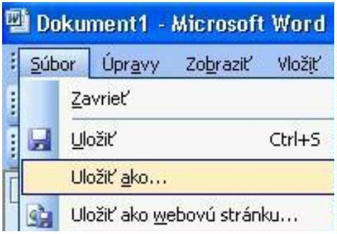
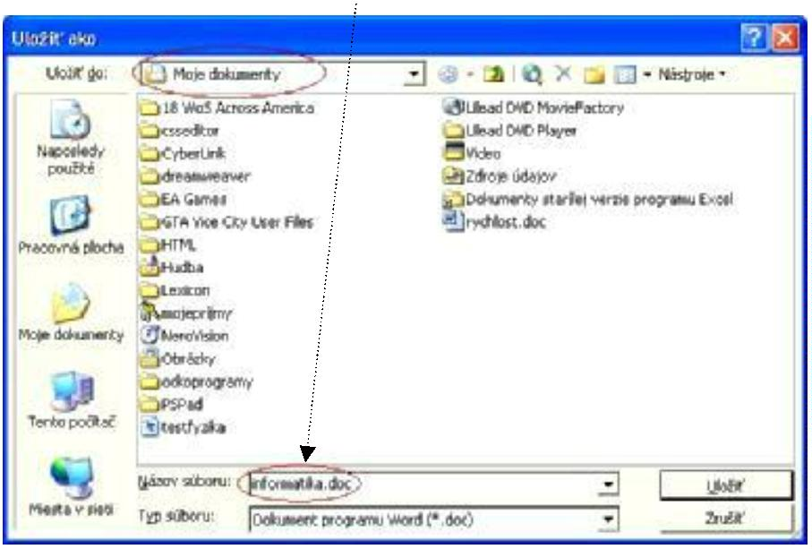

Vlastnosti písma
–
veľkosť písma, typ písma, farbu písma, rez (tučné, normálne... ), je možné nastaviť pred
písaním textu.
Veľké písmená
Stredná priemyselná škola
Napísal som hlavičku dokumentu, ale sa mi nepáči. Chcel by som, aby všetky písmená boli
veľké:
1
2
. vymažem celý nadpis a napíšem ho veľkými písmenami
. označím celý text a potom v ponuke Formát ⇨ Zmeniť veľkosť písmen
Otvorí sa dialógové okno:
V tomto okne kliknem na ponuku VEĽKÉ
PÍSMENÁ a na OK – celý nadpis bude
napísaný veľkými
písmenami:
STREDNÁ PRIEMYSELNÁ ŠKOLA
Poznámka: veľké písmená je možné písať aj
zatlačením klávesu Caps Lok, alebo pri písaní
držať stlačený kláves Shift :
Zmena veľkosti písma
Ak text, ktorý som napísal, je napísaný veľmi malým písmom, zmením to takto: vyznačím
kurzorom celý text
V hornej lište dokumentu, ktorý píšem, kliknem na šipku vedľa
veľkosti písma; vyberiem si príslušnú veľkosť, (napr.12)
kliknem na ňu a vyznačený text zmení veľkosť.
Hrubé (tučné písmo)- vyznačím príslušnú časť textu
1
2
. v ponuke Formát⇨ Písmo⇨ Rez písma kliknem na Tučné
. v hornej lište tohoto dokumentu kliknem na ikonu B
Pôvodný text: Podobne sa dá zmeniť normálne písmo na hrubé–tučné.
Zmenené na tučné: Podobne sa dá zmeniť normálne písmo na hrubé–tučné.
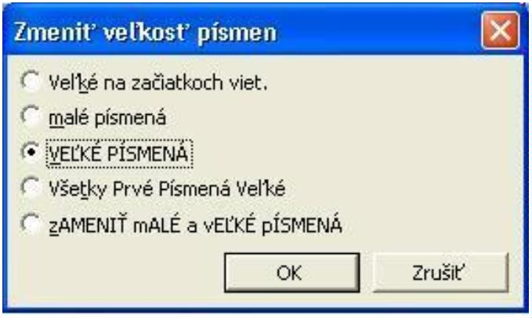

Ak chcem zmeniť hrubé písmo na normálne, vyznačím ho a kliknem na zvýraznenú ikonu B
(Panel Formátovanie), písmo sa zmení z tučného na normálne.
Farba písma
Vyznačím príslušnú časť textu :
Teraz mám dve možnosti :
1
2
) v ponuke Formát⇨ Písmo⇨ Farba písma kliknem na príslušnú farbu
) na panely Formátovanie kliknem na šípku vedľa podčiarknutého A:
Z farebnej palety vyberiem požadovanú farbu písma.
Pôvodný text: Tiež sa dá meniť farba písma.
Zmenený text: Tiež sa dá meniť farba písma.
Toto je však možné nastaviť aj dopredu, ešte pred písaním textu.
Typ písma:
klikneme na túto šípku a vyberieme si príslušný typ písma – klikneme na vybraný typ
ľavým tlačidlom myši
Horný a dolný index
2
2
2
Potrebujeme napísať: c = a + b
1
2
) napíšeme: c
) cez Formát⇨ Písmo sa otvorí dialógové okno
Písmo
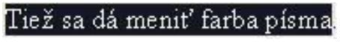
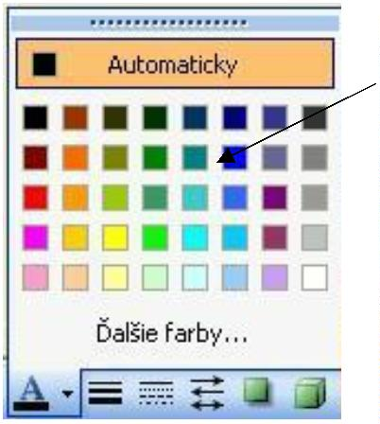
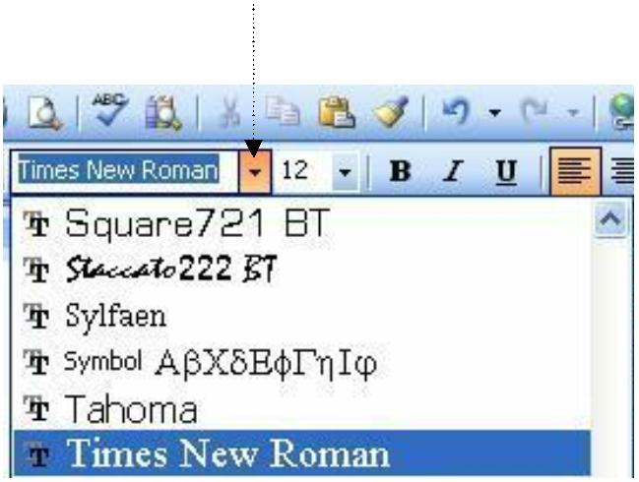
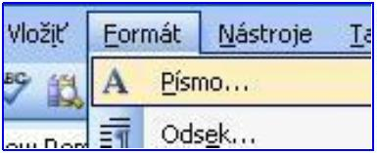

3
4
5
) zaškrtneme Horný index
) klikneme na číslo 2
) znova vojdeme do okna
Písmo a fajku zrušíme
6
) napíšeme: =
.
.
.
M e d z i z n a k o v é m e d z e r y ( m e d z e r y m e d z i p í s m e n a m i ) :
sem klikneme a vyberieme napr.
rozšírené V dialógovom okne
Písmo zvolíme položku
Medziznakové medzery:
vyberieme si Rozšírené alebo
Zúžené. Je možné vybrať aj
o koľko (napr. o 3pt)
O r á m o v a n i e
Orámovanie textu
Jednou z úprav textového dokumentu môže byť aj orámovanie textu, alebo orámovanie celej
strany.
Ak chceme orámovať príslušnú časť textu, vyznačíme ju a v menu Formát vyberieme
Orámovanie a podfarbenie :
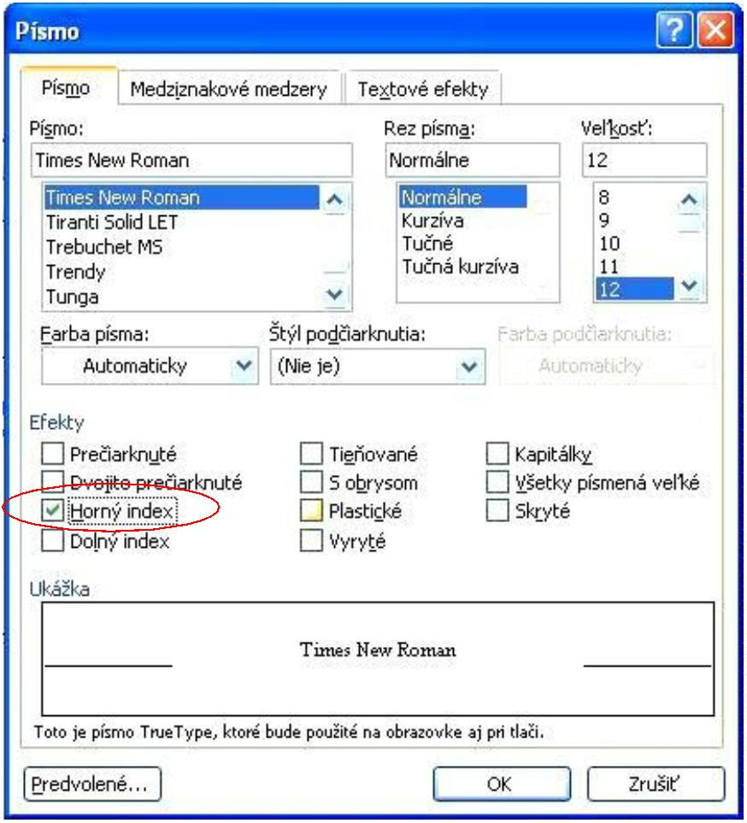
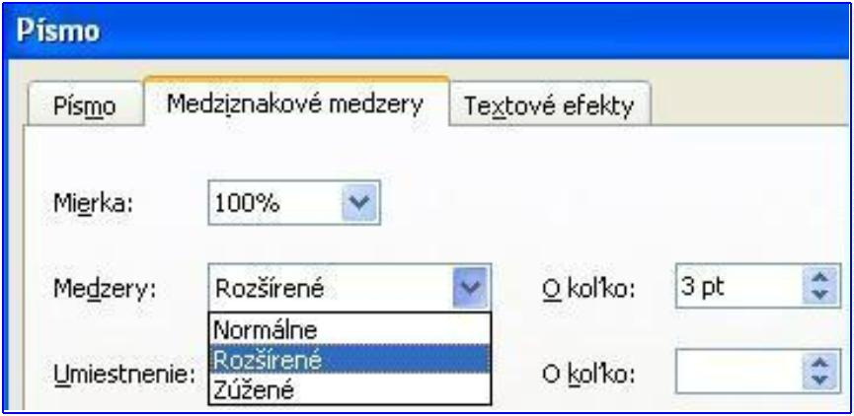
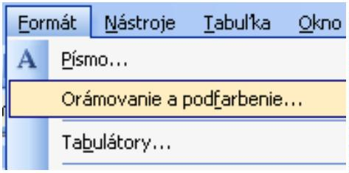

Otvorí sa dialógové okno, v hlavnej lište vyberieme Orámovanie a vyberieme si : Nastavenie
(jednoduché), Štýl, Farbu, Hrúbku, Použiť na : Odsek
Môže tá úprava vyzerať napr. takto :
UKÁŽKA
Jednou z úprav textového dokumentu môže byť aj orámovanie textu, alebo orámovanie
celej strany.
Ak chceme orámovať príslušnú časť textu, vyznačíme ju (začiernime) a v menu Formát
vyberieme
Orámovanie a podfarbenie :
Orámovanie strany
Ak chceme orámovať celú stranu, nemusíme nič vyznačovať. V dialógovom okne
Orámovanie a podfarbenie v hornej lište klikneme na Orámovanie strany: tu si trebárs
vyberieme – Nastavenie - jednoduché, Hrúbku (napr.10 pt) (pt = point, bodov), Efekt a Použiť
na ( táto sekcia ).
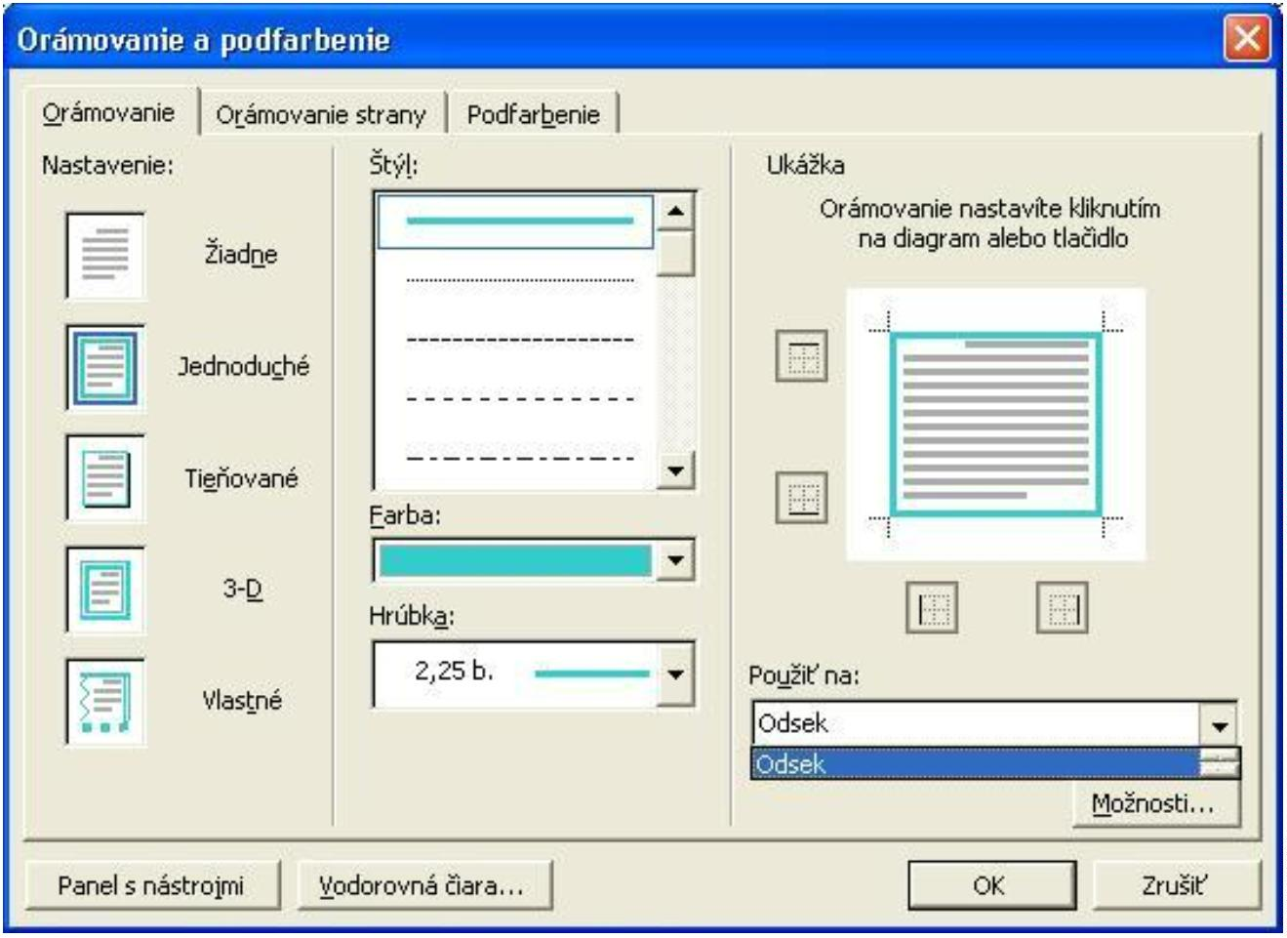

Vložiť Symbol
Skúste napísať Görög. Na klávesnici nenájdete o s dvoma bodkami. Dá sa však toto písmeno
nájsť v ponuke
Vložiť⇨ Symbol :
Otvorí sa okno Symbol, blikajúci kurzor máme tesne za
písmenom G½, v okne Symbol klikneme na o s dvoma
bodkami – to sa zvýrazní. Teraz klikneme na tlačítko Vložiť
v dolnej časti okna. Okno zavrieme a za písmenom G už
bude ö.
Takto môžeme vkladať do textu rôzne znaky, napr. : @, §, β, ‰, ≥, . . .
Poznámky:
1
2
) môžeme si meniť Typ písma, čo sa prejaví aj na zobrazovanom znaku
) pre rýchlejšiu navigáciu je určená ponuka PODMNOŽINA, kde si zvolíme hľadanú
abecedu.
3
) spodný „riadok“ v okne nám urýchľuje prácu s často používanými symbolmi, ako α, β,
π, ...
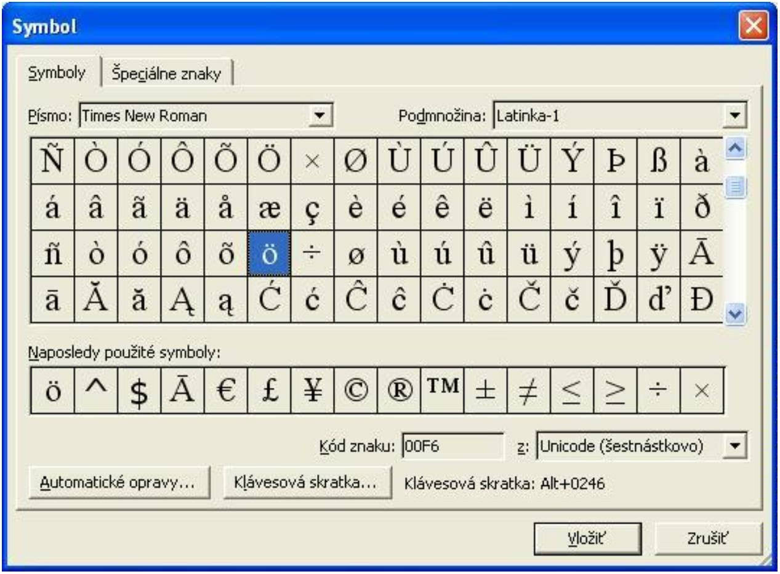
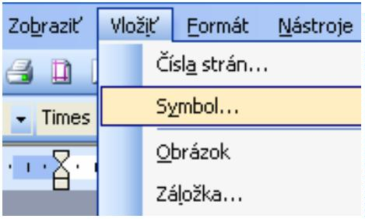

Zarovnanie textu
Zarovnanie textu na ľavý okraj
Toto zarovnanie je nastavené automaticky. Vidieť to podľa vysvietenej ikony Zarovnať
doľava
V 6.B tr. bolo o dvoch žiakov viac ako v 6.A. Spolu bolo v oboch triedach 34 žiakov. Koľko
žiakov bolo v 6.A triede a koľko v 6.B ? V sade boli slivky,jablone a hrušky. Sliviek bolo
o 12 viac ako jabloní a hrušiek bolo o 5 menej ako jabloní. Spolu bolo v sade 67 stromov.
Koľko bolo v sade sliviek,koľko hrušiek a koľko jabloní ? Výprava prešla za tri dni 47 km.
Na druhý deň prešli o 2 km viac ako prvý deň a tretí deň prešli o 5 km menej ako druhý deň.
Koľko km prešli prvý deň,koľko druhý deň a koľko tretí deň ? V športovom klube bolo
celkom 39 členov.Dospelých bolo dvakrát toľko ako žiakov. Koľko bolo v klube žiakov
a koľko dospelých ?
Zarovnanie textu na stred
Ak chceme mať text zarovnaný na stred, klikneme pred písaním textu na túto ikonu
V 6.B tr. bolo o dvoch žiakov viac ako v 6.A. Spolu bolo v oboch triedach 34 žiakov. Koľko
žiakov bolo v 6.A triede a koľko v 6.B ? V sade boli slivky,jablone a hrušky. Sliviek bolo
o 12 viac ako jabloní a hrušiek bolo o 5 menej ako jabloní. Spolu bolo v sade 67 stromov.
Koľko bolo v sade sliviek,koľko hrušiek a koľko jabloní ? Výprava prešla za tri dni 47 km.
Na druhý deň prešli o 2 km viac ako prvý deň a tretí deň prešli o 5 km menej ako druhý deň.
Koľko km prešli prvý deň,koľko druhý deň a koľko tretí deň ? V športovom klube bolo
celkom 39 členov.Dospelých bolo dvakrát toľko ako žiakov. Koľko bolo v klube žiakov
a koľko dospelých ?
Všimnite si,
či je riadok dlhý, alebo krátky, vždy je umiestnený v strede
Ak sme text napísali tak, že je zarovnaný na ľavý okraj a my ho chceme mať zarovnaný
na stred,
vyznačíme ho a klikneme na ikonu Centrovať.
Zarovnanie textu na pravý okraj
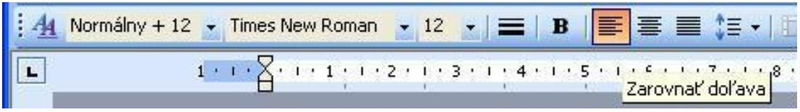
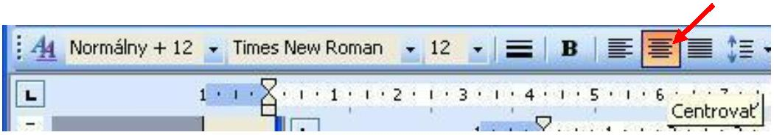
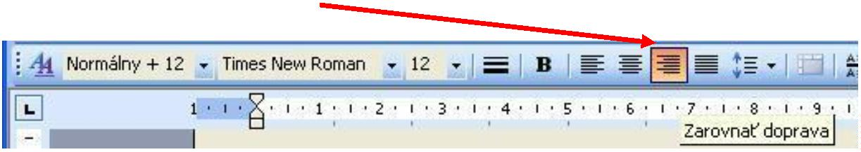

V 6.B tr. bolo o dvoch žiakov viac ako v 6.A. Spolu bolo v oboch triedach 34 žiakov. Koľko
žiakov bolo v 6.A triede a koľko v 6.B ? V sade boli slivky,jablone a hrušky. Sliviek bolo
o 12 viac ako jabloní a hrušiek bolo o 5 menej ako jabloní. Spolu bolo v sade 67 stromov.
Koľko bolo v sade sliviek,koľko hrušiek a koľko jabloní ? Výprava prešla za tri dni 47 km.
Na druhý deň prešli o 2 km viac ako prvý deň a tretí deň prešli o 5 km menej ako druhý deň.
Koľko km prešli prvý deň,koľko druhý deň a koľko tretí deň ? V športovom klube bolo
celkom 39 členov.Dospelých bolo dvakrát toľko ako žiakov. Koľko bolo v klube žiakov
a koľko dospelých ?
Zarovnanie textu do stĺpcov
Do stĺpcov je možné usporiadať text aj tak, že ho napíšete normálne – bez stĺpcov. Vyznačíte
ho. Potom cez menu Formát\Stĺpce si v dialógovom okne Stĺpce zvolíte príslušný počet
stĺpcov a kliknete na OK:
V 6.B tr. bolo o dvoch žiakov viac ako v 6.A.
Spolu bolo v oboch triedach 34 žiakov. Koľko
žiakov bolo v 6.A triede a koľko v 6.B ?
Výprava prešla za tri dni 47 km. Na druhý deň
prešli o 2 km viac ako prvý deň a tretí deň prešli o
5 km menej ako druhý deň. Koľko km prešli
prvý deň,koľko druhý deň a koľko tretí deň ?
V športovom klube bolo celkom 39 členov.
Dospelých bolo dvakrát toľko ako žiakov. Koľko
bolo v klube žiakov a koľko dospelých ?
V sade boli slivky,jablone a hrušky. Sliviek bolo o
1
2 viac ako jabloní a hrušiek bolo o 5 menej ako
jabloní. Spolu bolo v sade 67 stromov. Koľko bolo
v sade sliviek,koľko hrušiek a koľko jabloní ?
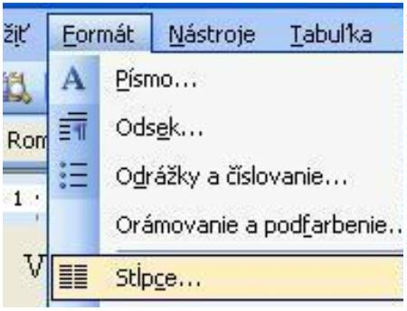
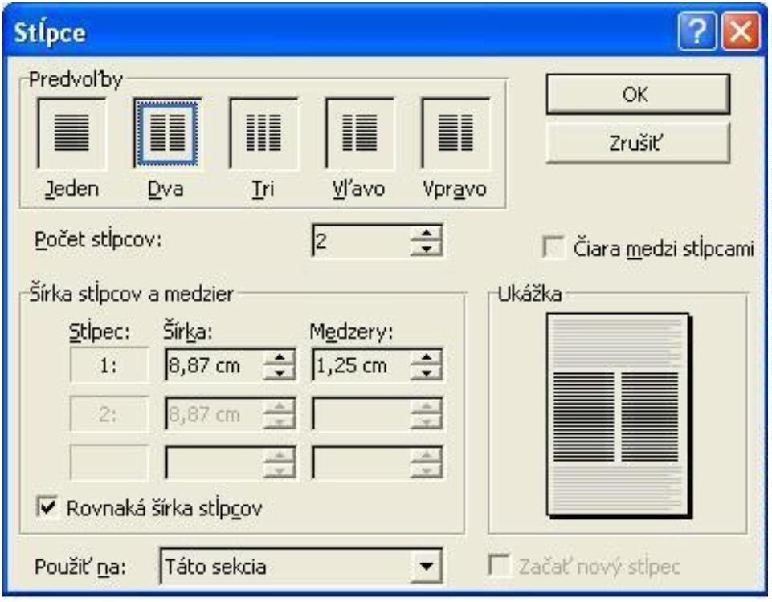

Nadpisy, pod nadpisy a iné, je možné písať takýmto ozdobným písmom. Kurzor nastavte tam,
kde chcete, aby nadpis bol, je možné nastaviť napr. centrálne zarovnanie – nadpis bude
v strede dokumentu.
Z ponuky Vložiť vyberte Obrázok a z ďalšej ponuky WordArt :
Otvorí sa dialógové okno WordArt galéria, v ktorom si
zvolíte štýl – kliknete na príslušné okienko: ja som
zvolil 3. riadok , 5. stĺpček :
Poznámka
Do tohto okna je možné vstúpiť aj tak, že
v úplne dolnej časti obrazovky Wordu
kliknete na ikonu
WordArtu
Ak si zvolíte štýl WordArt-u, otvorí sa okno Upraviť text WordArt. Tu si vyberiete typ
písma, veľkosť písma a napíšete svoj vlastný text napr. Prázdniny a kliknete na Ok :
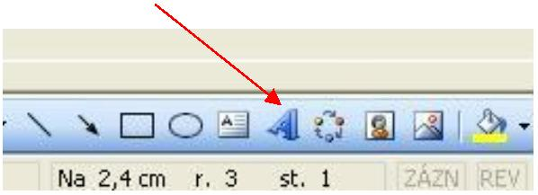
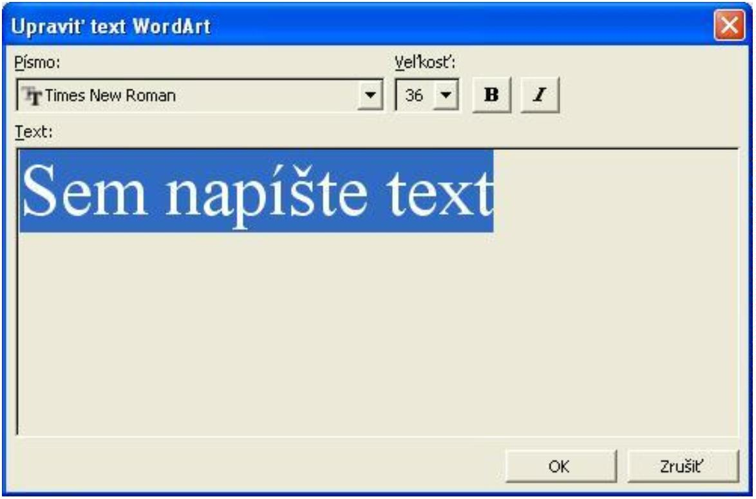
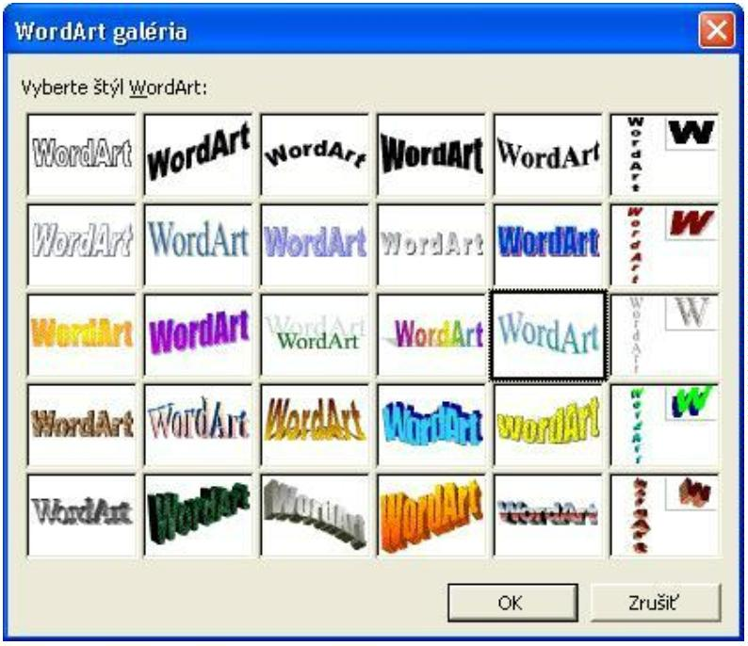
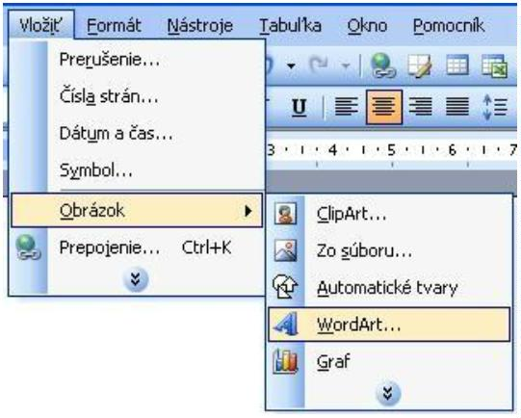

Ak chceme text, farbu textu, alebo veľkosť zmeniť, klikneme na nadpis (Prázdniny) ľavým
tlačidlom myši. Nadpis sa zvýrazní - orámuje:
V ponuke: Zobraziť⇨ Panely s nástrojmi klikneme na WordArt, Ukáže sa malé dialógové
okno:
Tu si môžeme zvoliť, čo chceme
zmeniť, upraviť.
Veľkosť je možné ľahko meniť aj tak, že zájdeme
kurzorom na štvorček na rámiku (predtým na objekt-
nadpis musíme kliknúť ľavým tlačidlom myši) tak, aby sa
zmenil na obojsmernú šípku. Teraz klikneme ľavým
tlačidlom myši a podržíme ho, obojsmerná šípka sa zmení
na krížik – potiahneme vľavo, alebo vpravo a keď si
myslíme, že objekt má požadovanú veľkosť, tlačidlo pustíme. Toto je možné robiť
s hociktorým „štvorčekom na rámiku“.
ClipArt
Vhodným doplnkom textu môže byť obrázok. Jedna z možností je z ponuky
Vložiť⇨ Obrázok⇨ ClipArt :
V pravej časti obrazovky
sa objaví dialógové
okno, v jeho dolnej časti
klikneme
na
Organizovať klipy :
Z ponuky si vyberieme napr. Kolekcia balíka Office (ak nie sme pripojený na internet) –
klikneme na znamienko, čím rozbalíme stromovú štruktúru a vyberieme si požadovaný typ
ClipArtu.
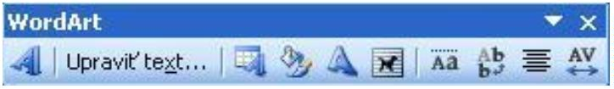
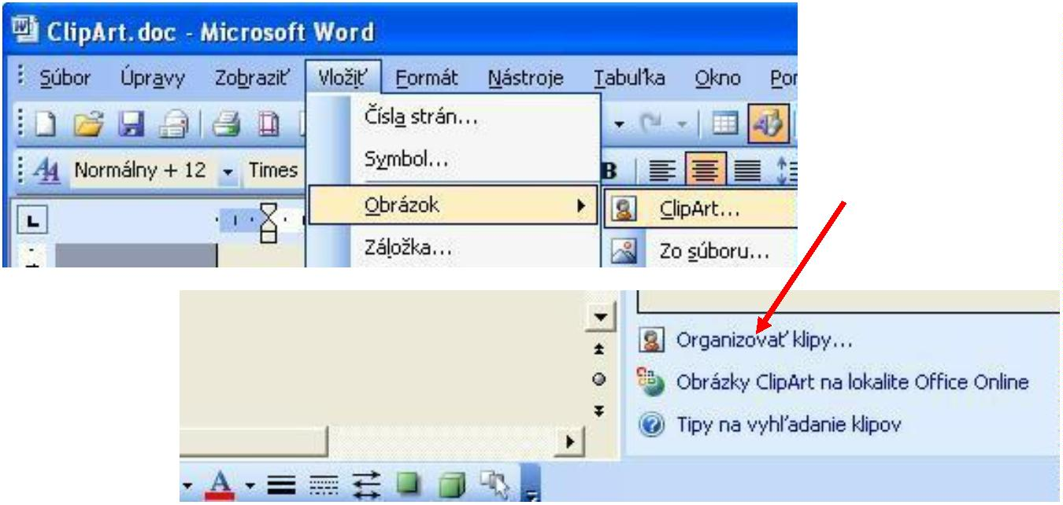

Tabulátory
Tabulátory sa používajú napr. pri písaní zoznamov. Umožňujú zarovnať mená, priezviská,
.
.. buď a) na ľavý okraj
b) na stred c) na pravý okraj d) desatinné čísla umožnia písať
tak, aby mali desatinnú čiarku pod desatinnou čiarkou.
Ako sa tabulátory nastavujú: na ľavom okraji dokumentu, nad zvislým pravítkom je ikona
Predstavuje zarovnanie na ľavý okraj. Ak toto zarovnanie chceme zmeniť, klikneme na túto
ikonu, nastavenie sa zmení, ďalším kliknutím sa zmení na iné. Postupným klikaním si
zvolíme potrebné nastavenie.
Ako a kde tabulátory umiestnime: v hornom pravítku klikneme na miesto, kde príslušný
tabulátor chceme mať. To môže by ť aj na viacerých miestach – všade tam, kde tabulátor
potrebujeme.
Ako sa presúvame z jedného znaku tabulátora na druhý: zásadne klávesou Tab.
Ako zrušíme znaky tabulátora v hornom pravítku : šípkou zájdeme na znak tabulátora,
klikneme ľavým tlačidlom myši, podržíme ho a potiahneme smerom dole; teraz tlačidlo
pustíme – znak tabulátora zmizne.
a)zarovnanie na ľavý okraj
postupne klikáme sem
až dosiahneme príslušný
tabulátor
Gajdošíková
Goda
Henteková
Petronela
Anton
Miroslava
b) zarovnanie na stred
Gajdošíková
Petronela
Goda
Anton
Henteková
Miroslava
c) zarovnanie na pravý okraj
Gajdošíková
Goda
Henteková
d) zarovnanie na desatinnú čiarku
Petronela
Anton
Miroslava
1
4
0
,2
56,231
,145
456,231
0,145
1,2
0,145
1,2
456,231
Ak potrebujete nastaviť tabulátory vo viacerých riadkoch pod sebou, nemusíte to robiť
v každom riadku osobitne. Stačí v jednom. Ak na konci riadka stlačíte kláves ENTER –
prechádzate do nasledujúceho riadka, tabulátory nastavené v predošlom riadku sa automaticky
nastavia tak isto aj v ďalšom riadku.
Ako sú tabulátory v riadku nastavené, zistíte jednoducho – kliknete myšou do
príslušného riadka ak sú nastavené, objavia sa v pravítku hore.
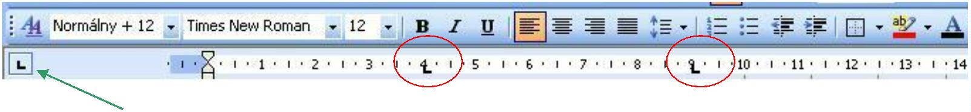
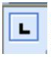

Odrážky a číslovanie
Chceme zostaviť zoznam rysovacích pomôcok na hodinu matematiky
Cez Formát⇨ Odrážky a číslovanie vyberieme položku S odrážkami a klikneme na
príslušný typ odrážky:
napíšeme sem : trojuholník s ryskou
a klikneme na Enter
teraz klikneme na ikonu Zväčšiť zarážku
program zväčší zarážku a vyberie automaticky aj odrážku, ak sme s ňou
spokojný, klikneme na OK. Ja som odrážku zmenil cez Formát⇨ Odrážky
a číslovanie.
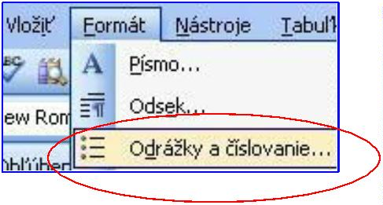
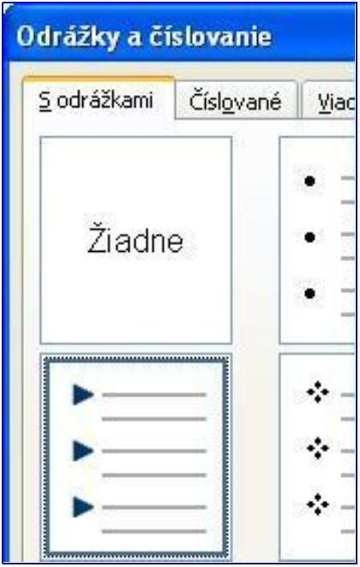
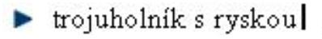
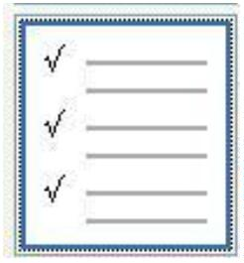
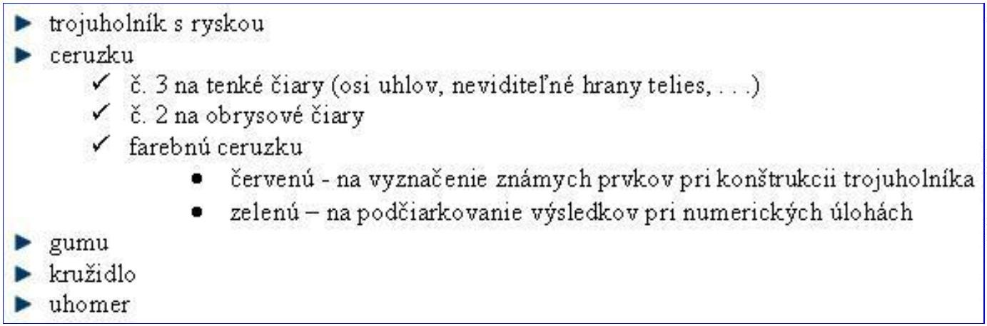

-
-
-
klikneme na ENTER a dopíšeme: č. 2 na obrysové čiary
klikneme na ENTER a dopíšeme: farebnú ceruzku
klikneme na ENTER
zväčšíme zarážku, vyberieme odrážku a dopíšeme:
červenú – na vyznačenie známych prvkov . . . . .
klikneme na ENTER a dopíšeme:
zelenú – na podčiarkovanie výsledkov . . .
klikneme na ENTER
teraz musíme zmenšiť zarážku 2 krát za sebou, aby
sme sa dostali do hlavného zoznamu
dopíšeme gumu, stlačíme ENTER dopíšeme kružidlo
stlačíme ENTER dopíšeme uhlomer
Čo ak už nepotrebujeme napísať žiadnu ďalšiu položku
zoznamu, teda potrebujeme zoznam ukončiť? Stlačíme
kláves ENTER alebo cez Formát/Odrážky a číslovanie
položke. S odrážkami zvolíme Žiadne a klikneme na OK.
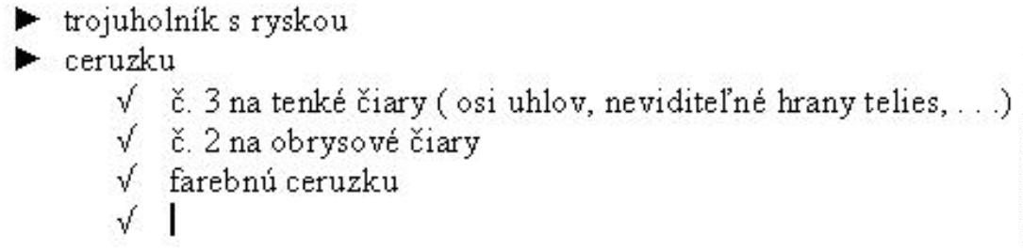
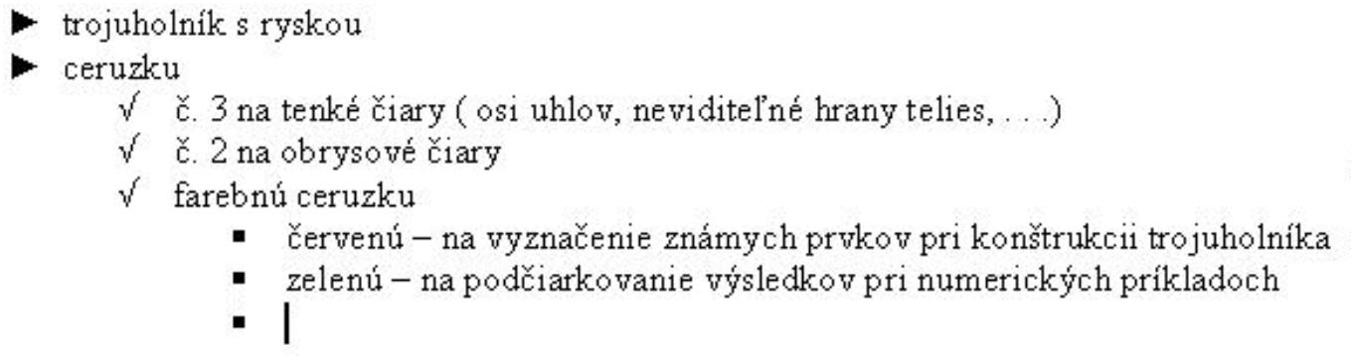
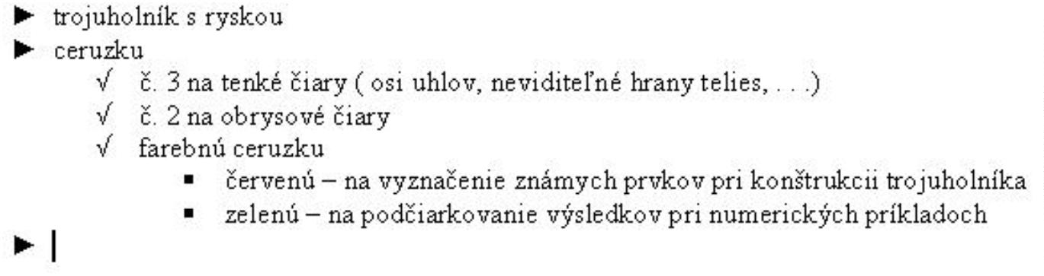
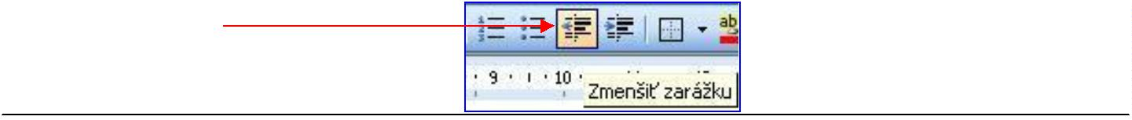
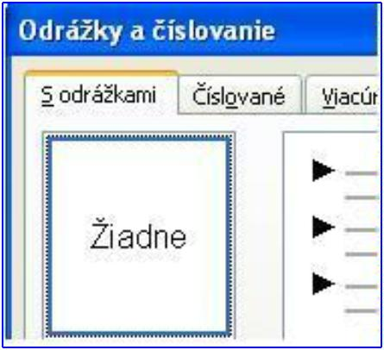
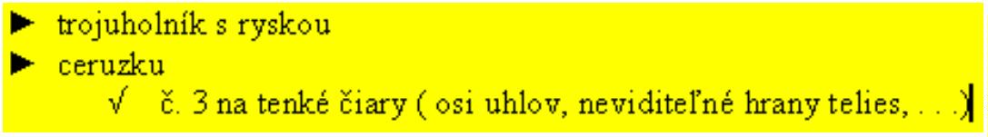

Ďalšie znaky pre odrážky:
ak klikneme a
prispôsobiť,
môžeme
v ďalšom
dialógovom
okne vybrať
aj iné znaky
pre odrážky
klikneme na Znak a vyberieme si príslušný
znak pre odrážku. Ako odrážku je možné
použiť aj obrázok (prípadne aj vlastný obrázok)
Číslovanie
Ak v dialógovom okne Odrážky a číslovanie zvolíme Číslované, môže náš zoznam vyzerať
aj takto:
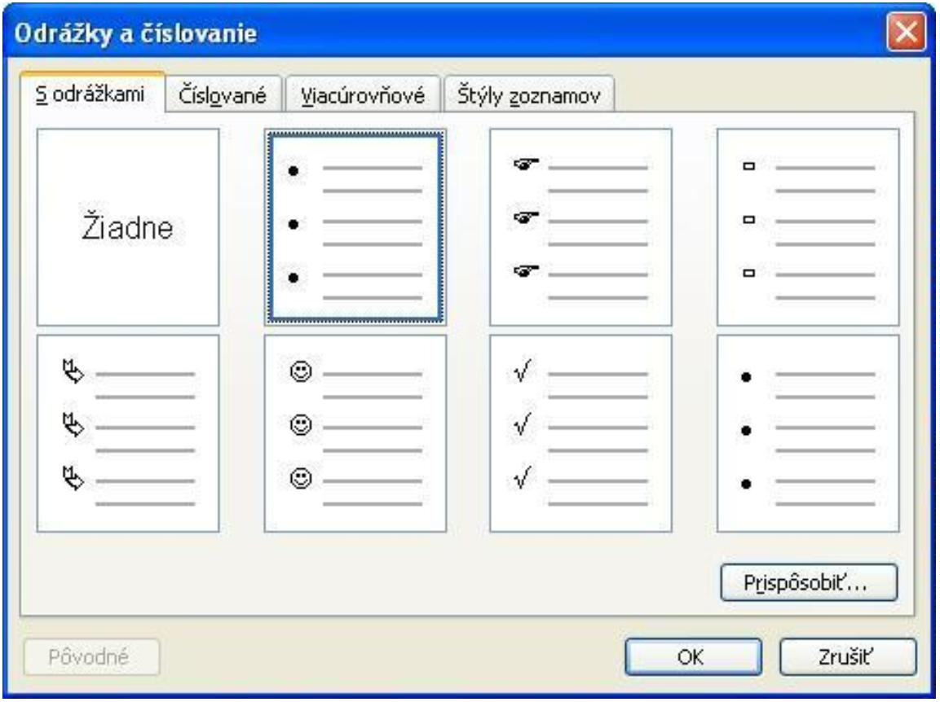
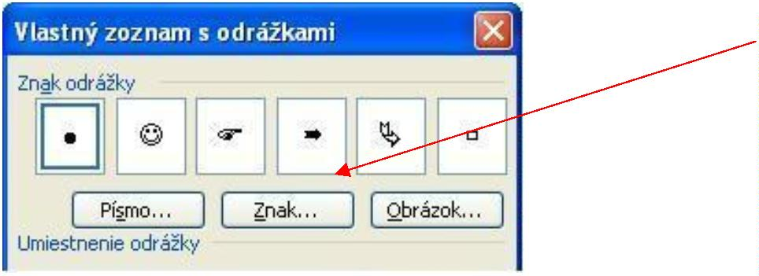
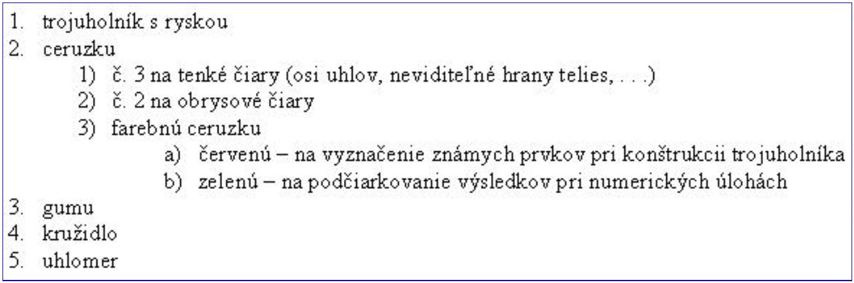

TABUĽKY
Ak presne viete, akú tabuľku chcete mať ( koľko stĺpcov a koľko riadkov ), je možné
postupovať napr. takto : kliknete v hornej lište na ikonu Vložiť tabuľku (alebo klikneme na
ikonu Tabuľky a orámovania – otvorí sa dialógové okno, ktoré ponúka možnosti viacerých
úprav tabuľky ) :
Objaví sa tabuľka s bielymi štvorčekmi – 4 riadky, 5
stĺpcov. Potrebujete 3 riadky a 4 stĺpce, šípkou myši ( bez
akéhokoľvek kliknutia ) prejdete po tabuľke vpravo a dole
tak, aby„zmodreli“ 3 riadky a 4 stĺpce ( ak by ste chceli
viac riadkov a viac stĺpcov, kliknete v tabuľke na posledný
štvorček vpravo dole – vtedy je celá modrá– podržíte ľavé
tlačidlo myši a potiahnete vpravo dole, tabuľka sa bude
zväčšovať a modrých štvorčekov pribúdať, keď budete mať
potrebný počet riadkov a stĺpcov, ľavé tlačidlo pustíte.
V dokumente sa objaví tabuľka s príslušným počtom
riadkov a stĺpcov ).
Tabuľka je ale moc široká – treba zájsť ukazova
teľom myši na ľavý okraj tabuľky tak, aby sa zmenil tento ukazovateľ na zvislé =
s obojsmernými šípkami:
Teraz zadržte ľavé tlačidlo myši a potiahnite smerom doprava – šírka ľavého šípkami
krajného stĺpca sa zmenší .
To sa dá urobiť s hociktorým stĺpcom, dokonca aj s riadkami – je takto možné zmeniť
výšku riadka.
Zlučovanie buniek
Vyznačte skupinu buniek, ktoré chcete zlučovať. Napr.:
Tieto bunky je možné „zlúčiť“ nad sebou. V menu Tabuľka⇨ Zlúčiť bunky kliknite na
zlúčiť bunky. Bunky je možné zlučovať aj vedľa seba.
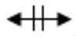
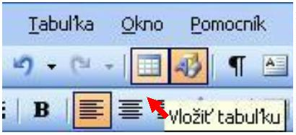
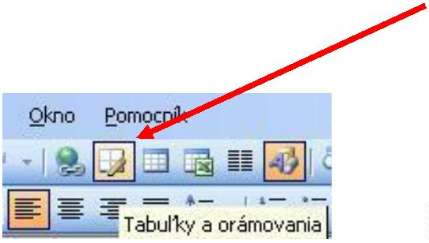
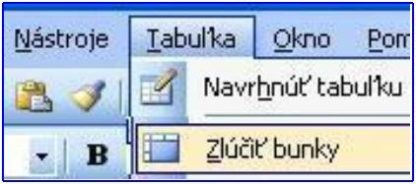
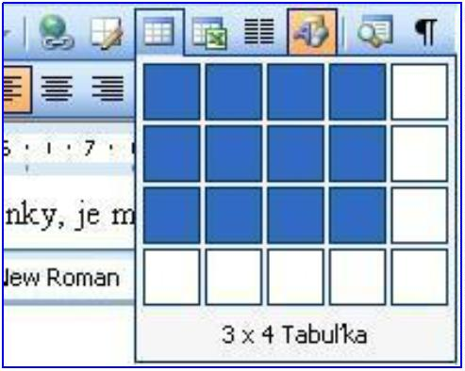

Vloženie riadka
Ak zájdeme kurzorom na ľavý okraj tabuľky, zmení sa tento kurzor na bielu šípku ukazujúcu
vpravo hore. Ak teraz kliknete ľavým tlačidlom, zvýrazní sa celý riadok:
Teraz môžete v menu Tabuľka⇨ Vložiť⇨ Riadky pod, vložiť riadky pod zvýraznený riadok
tabuľky.
zlúčené bunky
zlúčené bunky vedľa seba
nad sebou
Podobne je možné vkladať aj stĺpce. Zvýrazní sa jeden stĺpec a potom cez príkaz
Tabuľka⇨ Vložiť⇨ Stĺpce napravo
vložíte stĺpce:
Takto bude tabuľka vyzerať po vložení stĺpca.
zlúčené bunky
zlúčené bunky vedľa seba
nad sebou
Zarovnanie v bunkách
Ak kliknete kurzorom do určitej bunky, je možné nastaviť vodorovné zarovnanie v bunke:
vľavo, na stred, vpravo
Zvislé zarovnanie v bunke je možné, keď kliknete do príslušnej bunky a cez menu
Tabuľka⇨ Vlastnosti tabuľky⇨ Bunka.
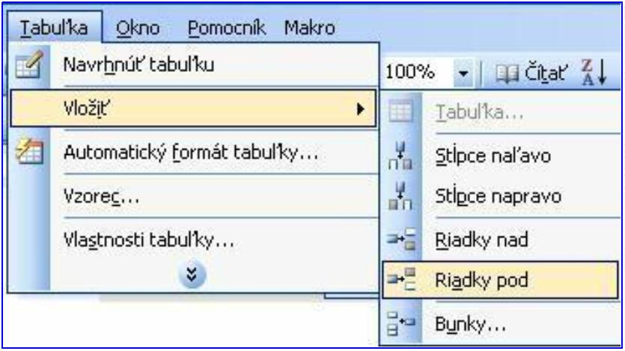
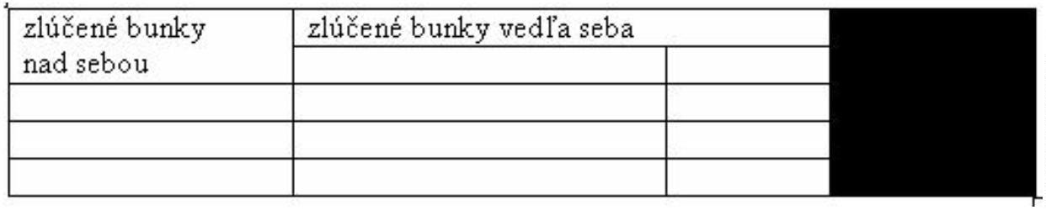

Zarovnanie je možné: nahor ,na
stred, nadol :
Ak chcete nastaviť zarovnanie vo
viacerých bunkách, musia byť tieto
bunky pred nastavením zarovnania
zvýraznené.
Zmena smeru textu v bunkách:
Formát⇨ Smer textu
Ukážka zarovnania v bunkách a zmeny smeru textu:
ukážka
textu
Tu je
v bunkách
Zarovnania
Zostavenie tabuľky
Chceme napr. zostaviť takúto tabuľku:
Tabuľka má 4 stĺpce a 5 riadkov. Zájdeme kurzorom myši na ikonu Vložiť tabuľku
a klikneme na ňu. Otvorí sa tabuľka, ktorá má 4 riadky a 5 stĺpcov.
Všetky štvorčeky sú biele.
Vznikne nám tabuľa ako na obrázku:
Materiál
Cena za 1 kus
25
0,30
10
ks
6
20
1
Výsledná suma
150
6
Dyhované dosky
Samorezné skrutky
Molitan
10
Reproduktor
340
1
340
Je ale moc široká, preto zúžime jednotlivé stĺpce na potrebnú šírku.
pri tomto kroku sa automaticky zväčší výška prvého riadku (ak slovné spojenie „celková
suma“ chceme mať v 2 riadkoch:
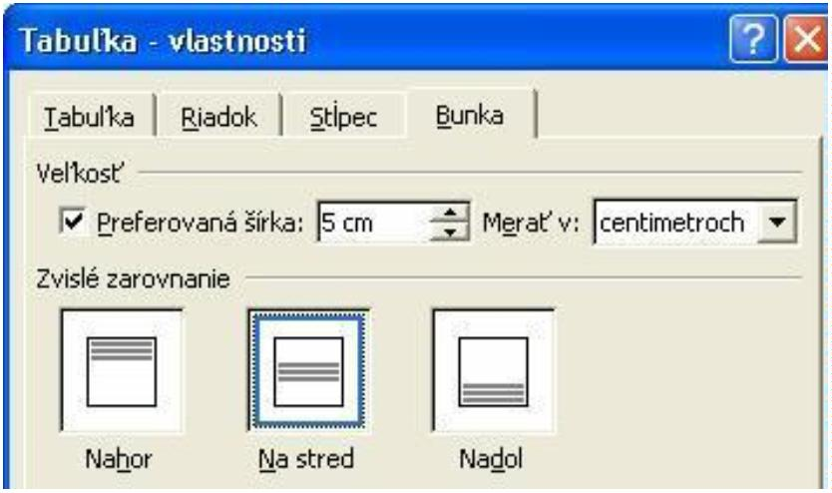
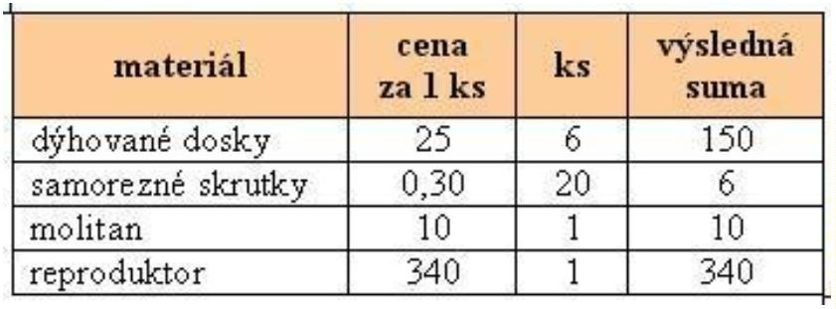
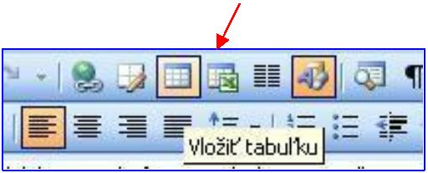
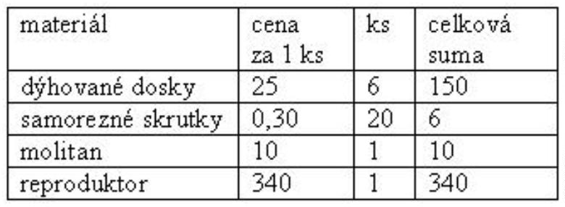

Zarovnanie celej tabuľky spravíme nasledovne: Označíme celú tabuľu a cez ponuku
Tabuľka ⇨ Vlastnosti tabuľky vojdite do dialógového
Kliknite na ikonu Na stred a na
OK
Tabuľka zaujme polohu v strede
dokumentu. Teraz vyznačte
všetky bunky v prvom riadku
nastavíme tu vodorovné a zvislé
zarovnanie, hrúbku písma a
podfarbenie:
Kliknite na ikonu tučného písma
a na ikonu centrovať
Tým je nastavené hrubé písmo a vodorovné zarovnanie.
Teraz cez Tabuľka⇨ Vlastnosti tabuľky zvolíme položku Bunka a nastavíme zvislé
zarovnanie Na stred:
V tom istom dialógovom okne zvolíme položku Tabuľka a Orámovanie a podfarbenie.
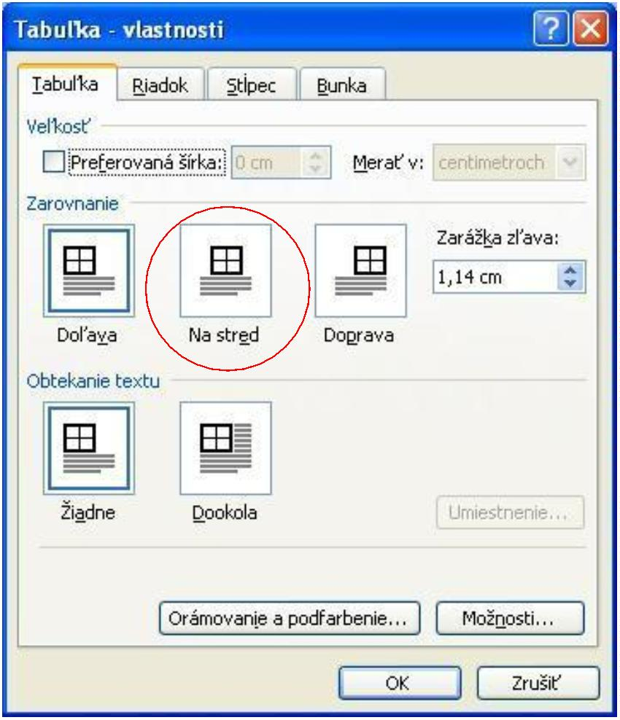
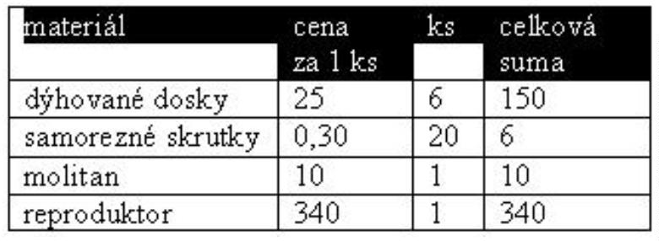
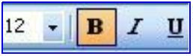
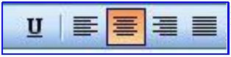
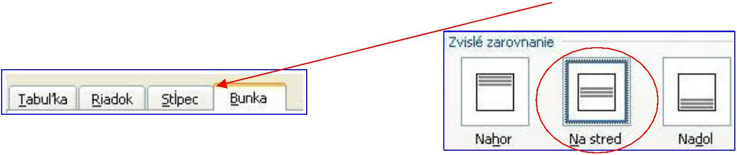
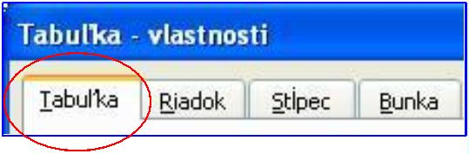
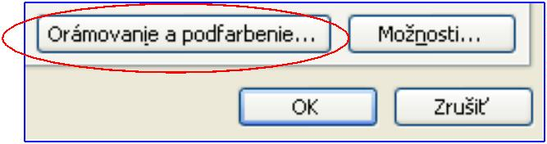
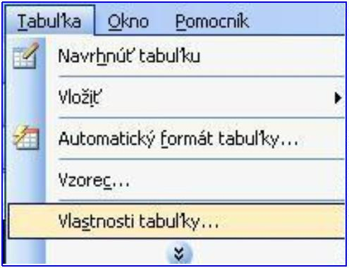

Zvolíme položku Podfarbenie a zvolíme aj príslušnú farbu pozadia buniek v hlavičke
tabuľky:
Ešte by sme chceli mať číselné údaje v strede buniek - vyznačme všetky bunky, v ktorých
tieto údaje sú a kliknime na ikonu Centrovať:
No a tu je hotová tabuľka
Ak chceme zoradiť, tabuľku, alebo obyčajný zoznam, Word to dokáže zariadiť. Vyznačte celý
zoznam.
Potom kliknite na Tabuľka⇨ Zoradiť ( A—Z ):
Otvorí sa nám dialógové okno kde si navolíme čo chceme zoradiť a ako (vzostupne alebo
zostupne) po ukončení nastavenia potvrdíme OK.
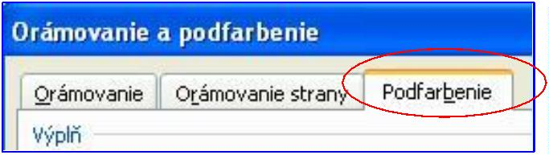
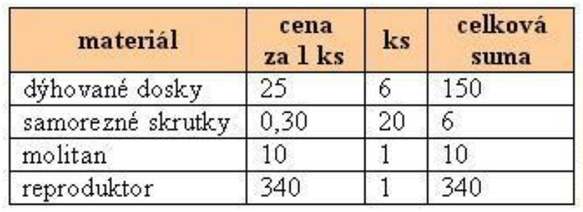
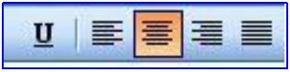
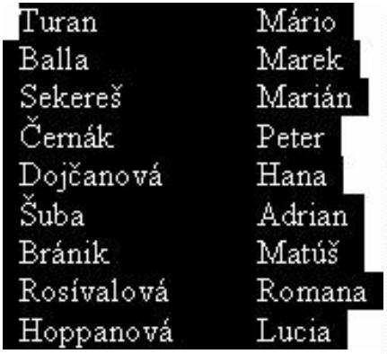
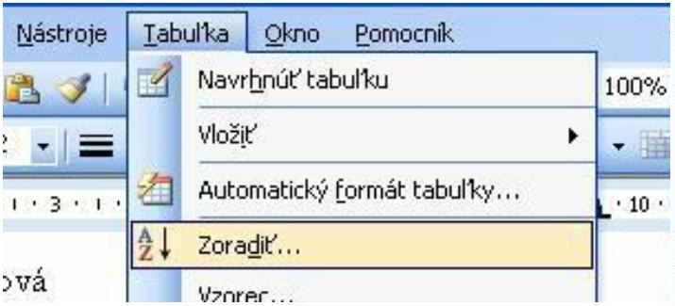
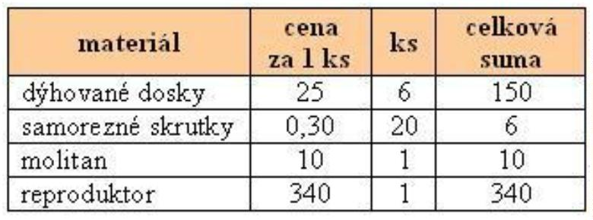

Editovanie rovníc
Skôr, ako ukážeme samotné editovanie rovníc, ukážeme si, ako je možné medzi ikony
v horných dvoch lištách dostať ikonu editovania rovníc a tým pádom vlastne aj hocijakú inú
ikonu. Cez Zobraziť ⇨ Panely s nástrojmi ⇨ Prispôsobiť ⇨ Príkazy sa dostaneme
k takémuto dialógovému oknu:
Vyberieme
položku,
požadovanú
napr. Editor
rovníc, Symbol, Horný,
dolný index a pod.
a systémom drž a ťahaj
prenesieme požadovanú
ikonu na panel úloh.
Medzi ikonami v pracovných lištách sa objaví aj ikona editovania rovníc:
Pomocou Menu sa k rovniciam dostaneme : Vložiť⇨ Objekt ⇨ Microsoft Equation 3.0
Vždy, keď budeme potrebovať písať zlomky, mocniny, odmocniny a pod. klikneme na túto
ikonu.
Objaví sa malé dialógové okno:
zátvorky
zlomky a odmocniny
mocniny, horný, dolný index
Okrem dialógového okna sa objaví aj pracovné pole:
V napísanom texte sa pohybujeme kurzorovými klávesmi,
alebo myšou klikneme na príslušné miesto v texte:
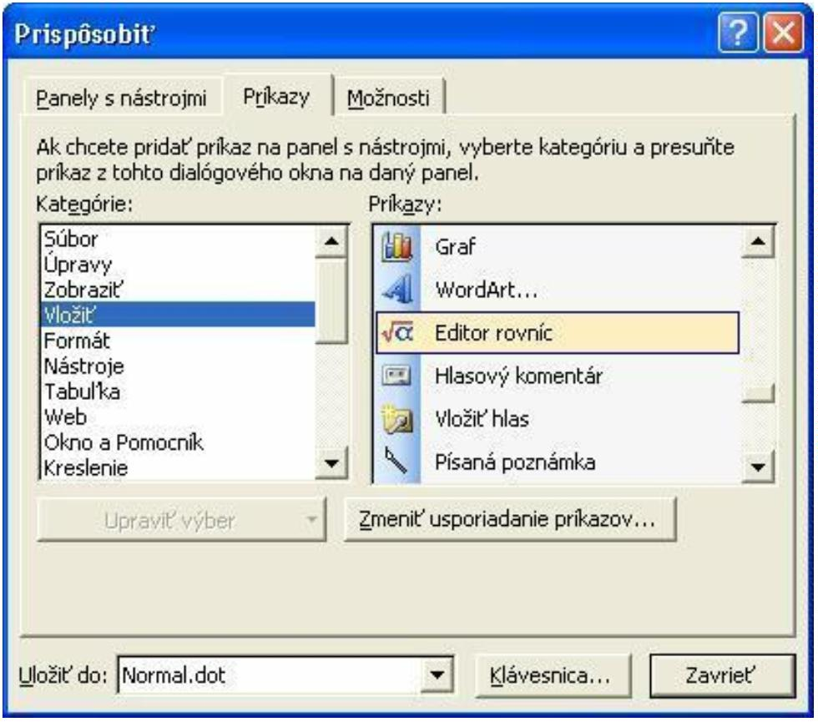
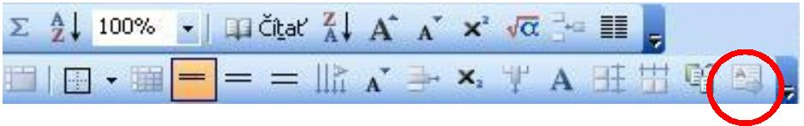
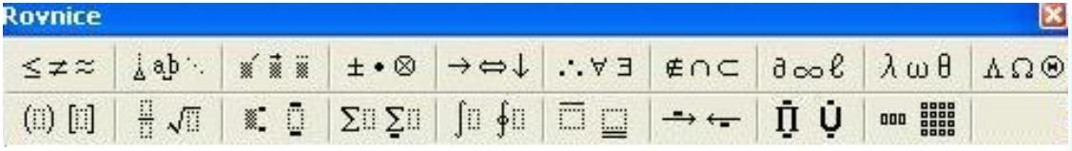
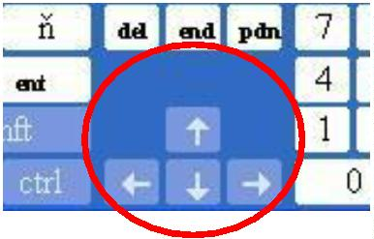

Medzery medzi písmenami v pracovnom poli je možné robiť tak, že pri stlačenom CTRL
klikneme na klávesu SPACE, dlhá kláves, alebo cez tento „panel“
x
2
3
=1- {1- (x - 2)}
Chceme napísať rovnicu:
4
–
klikneme na ikonu editovania rovníc, ukážu sa dve okná: v okne Rovnice klikneme na druhé
spodné políčko – tam, kde je znak zlomku (červený krúžok):
–
–
ukáže sa nové pracovné pole:
keďže ide o zložený zlomok, v okne Rovnice znova klikneme na zlomok, teraz sa ukáže
takéto pracovné pole:
Kurzor bude v čitateli, môžeme začať písať: x teraz sa šípkou dole
presunieme pod vedľajšiu zlomkovú čiaru a napíšeme 2 a takýmto
spôsobom sa pohybujeme po celej rovnici.
Postupne vkladáme komponentý ktoré sú v danej rovnici, t.j. rôzne
zátvorky, odmocniny a pod. panel s nástrojmi pre Rovnice obsahuje
všetky potrebné matematické značky a symboly, vrátane Gréckej abecedy
(horné posledné dve políčka). Nám zostáva písať len číslice, +, -, *, /.
Pozor, editor neobsahuje matematické funkcie (sin, cos, log a pod.)!
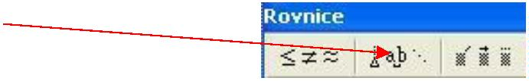
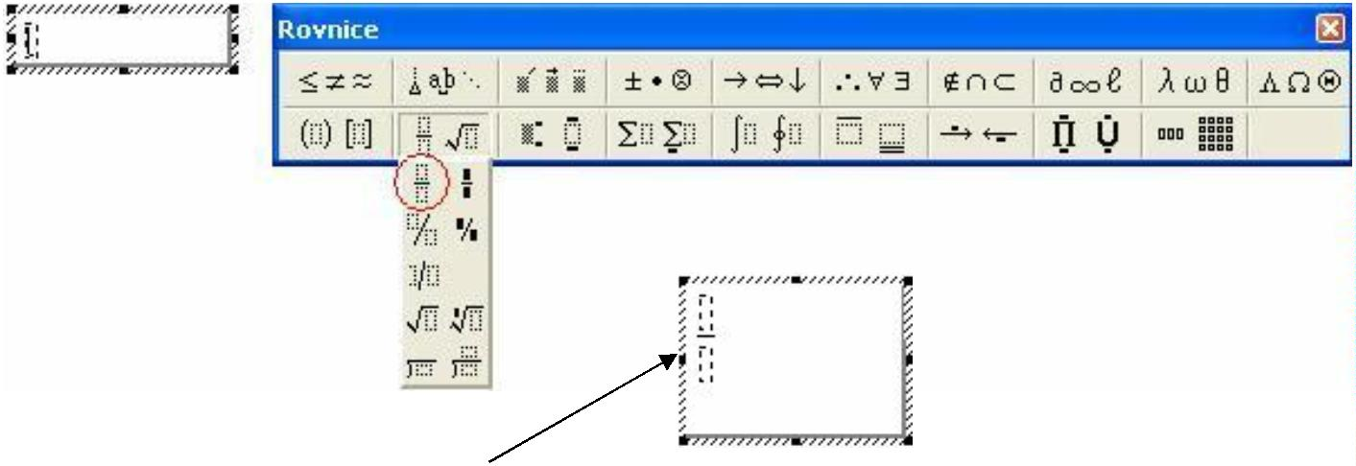
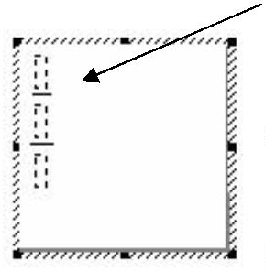

Kreslenie
Ak v ponuke Zobraziť⇨ Panely s nástrojmi je „zafajknuté“ Kreslenie, je v dolnej časti
obrazovky lišta Kreslenie. Ak chceme napríklad nakresliť čiaru, priamku, klikneme v dolnej
lište na ikonu „čiara“:
Kurzor myši sa zmení na krížik
Týmto kurzorom prejdeme na miesto, kde chceme mať „začiatočný“ bod čiary. Tu stlačíme a
podržíme ľavé tlačidlo myši a potiahneme na miesto, kde chceme mať „koncový“ bod
priamky. Ľavé tlačidlo myši pustíme.
Na koncoch čiary sú krúžky – je vyznačená a môžeme ju upravovať
(ak by nebola vyznačená, zájdeme na ňu kurzorom myši, keď sa zmení na kríž s
obojsmernými šípkami klikneme ľavým tlačidlom myši). Môžeme upravovať:
farba čiary
štýl čiary
prerušovaná čiara štýl šípky
Ak chceme nakresliť zvislú, alebo vodorovnú čiaru, prípadne rovnomerný útvar (štvorec,
kruh)je vhodné držať pri kreslení kláves SHIFT.
Ak potrebujeme nakresliť viac rovnakých čiar, nemusíme každú kresliť osobitne. Môžeme
využiť kopírovanie. Zájdeme kurzorom na už nakreslenú čiaru (zmení sa na dvojkríž
s obojsmernými šipkami), stlačíme kláves CTRL (podržíme), stlačíme ľavý kláves myši a
potiahneme na miesto, kde chceme mať ďalšiu takú čiaru. Teraz pustíme ľavý kláves myši a
aj kláves CTRL.
Ak by ste nedržali stlačený kláves CTRL,
čiaru premiestnite
kopírované čiary
Čo môžeme kresliť:
a) čiary
b) základné tvary
c) spojnice
b)a ďalšie útvary
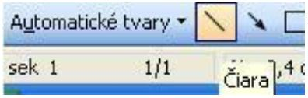
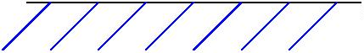
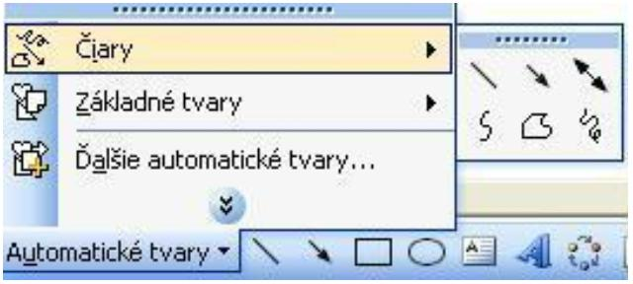
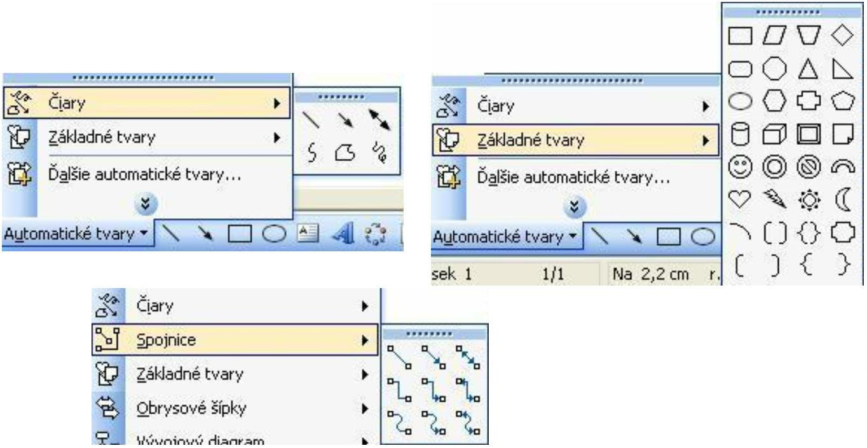
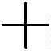

Ak začneme kresliť, program nám hneď na začiatku ponúkne kresliť na tzv. kresliace plátno.
Ak nechceme kresliť na toto plátno, tak v ponuke Nástroje⇨ Možnosti⇨ Všeobecné od
klikneme fajku pri položke: Pri vkladaní automatických tvarov automaticky vykresliť
kresliace plátno
Zložitejšie útvary – lichobežník, šesťuholník, kváder, hranol, . . . môžeme kresliť tak, že si
vyberieme z automatických tvarov, ak tam útvar nie je, môžeme kresliť postupne jeho
jednotlivé strany a hrany.
Tento šesťboký hranol je nakreslený tak, že je nakreslená každá jeho hrana osobitne.
Ak potrebujeme vložený – nakreslený objekt premiestniť:
a) ak je to útvar vložený cez automatické tvary, klikneme naň ľavým tlačidlom –
zvýrazníme ho, podržíme ľavé tlačidlo myši a potiahneme na miesto, kde chceme
útvar premiestniť. Teraz ľavé tlačidlo myši pustíme.
b) ak každá strana (hrana, . . .) je kreslená zvlášť,
v dolnej lište klikneme na šípku ukazujúcu vľavo
hore. Kurzor sa zmení na takúto šípku. Touto šípkou pri zatlačenom ľavom
klávese myši „orámujeme“ celý útvar. Ten sa zvýrazní. Ak kurzorom prejdeme
po takto zvýraznenom útvare, na stranách (hranách) sa kurzor zmení na kríž
s obojsmernými šípkami. Teraz zadržíme ľavé tlačidlo myši a útvar
premiestnime.
Ak potrebujeme popisovať strany, hrany, vrcholy, zvolíme pri vyznačenom útvare
Kresliť⇨ Zalamovanie textu⇨ Za textom
